1_ Criar um ambiente virtual de desenvolvimento.
Abrir o VSCode, no terminal digitar:
Pasta do projeto >_ python -m venv venv
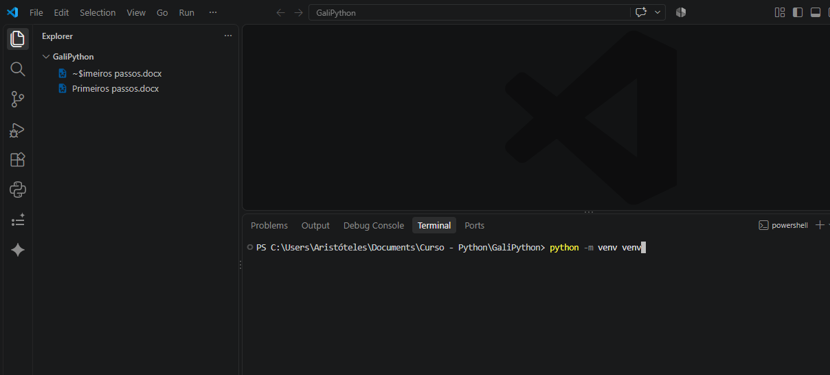
O resultado do comando inserido no terminal vai aparecer aqui.

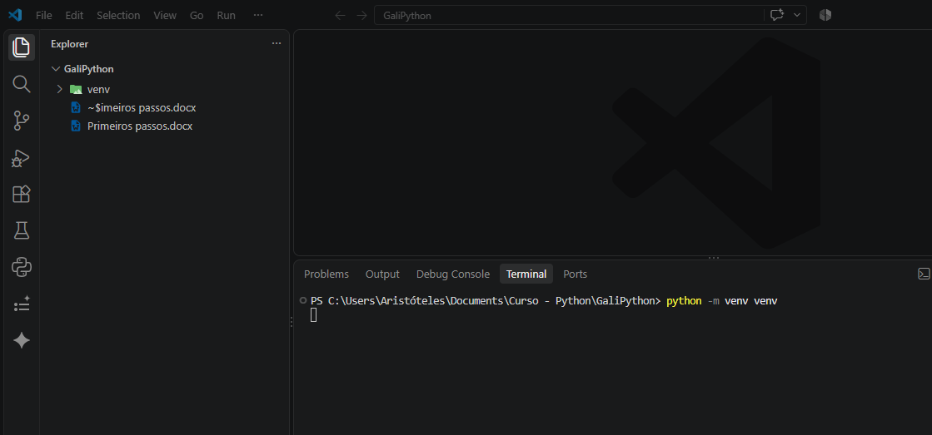
O ambiente virtual para o projeto foi criado na pasta.

O comando no terminal “python -m venv venv” cria um ambiente virtual de desenvolvimento “venv” na pasta do projeto “GaliPython”, ou seja, uma pasta para armazenar os arquivos de configuração e dependências do projeto.
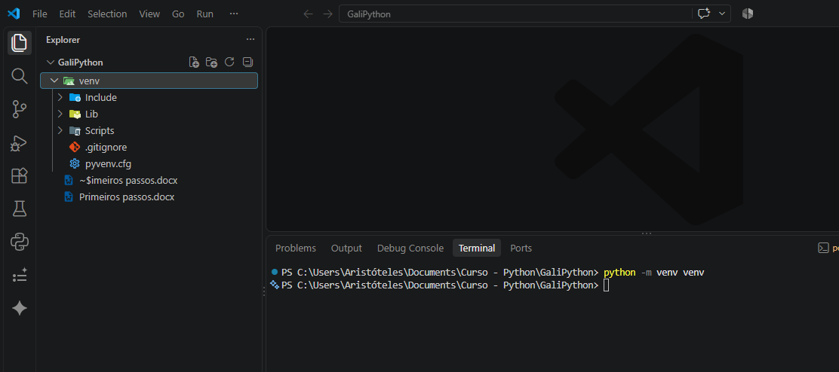
O ambiente virtual para o projeto contém todos os recursos necessários para o seu desenvolvimento.

2_ Ativar o ambiente virtual.
Com o ambiente criado, falta ativá-lo. No terminal digitar:
Pasta do projeto >_ venv\Scripts\activate
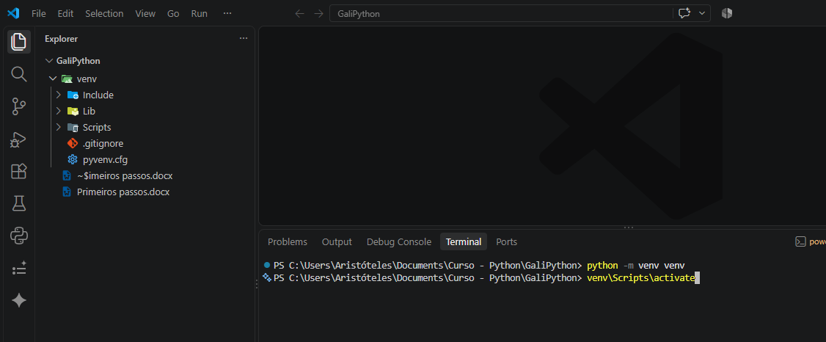
Comando no terminal para ativar o ambiente virtual de desenvolvimento.

3_ Checar o ambiente virtual criado.
Após a execução dos comandos, verificar no terminal se o atalho da pasta do projeto está com o prefixo (venv), como abaixo.
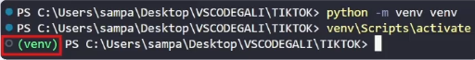
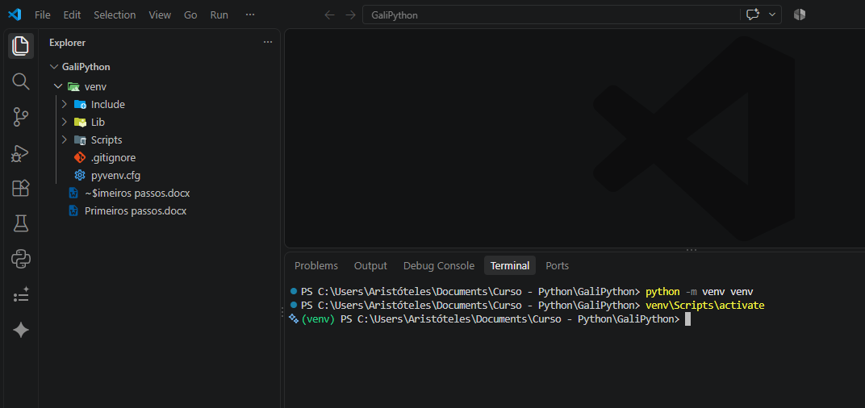
O prefixo (venv) indica que o ambiente virtual foi criado.

Git no VSCode:

Após criar um ambiente virtual na pasta do projeto para receber as dependências e configuração necessárias, especificamente para o projeto em desenvolvimento na pasta, o passo seguinte é inicializar um repositório para o projeto, para isso, clica-se no botão “Source Control” no VSCode para, depois, clicar no botão azul “Initialize Repository”.

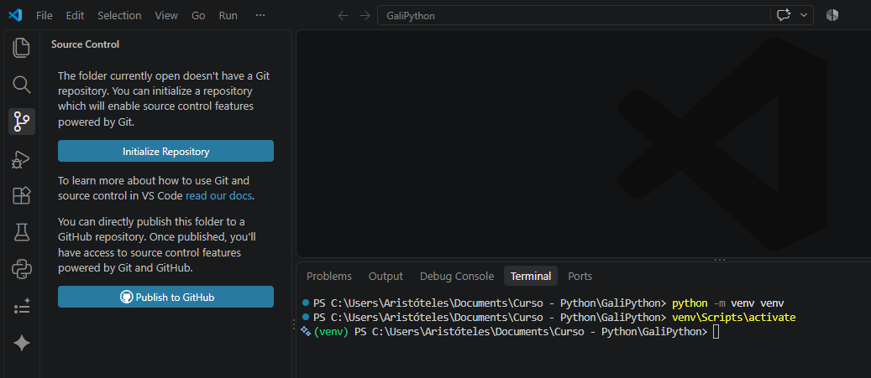
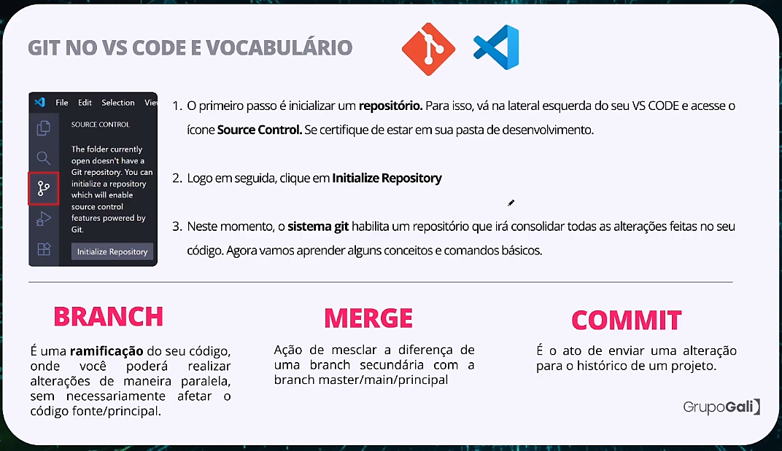

Antes de inicializar o repositório, pode-se ver que no diretório do projeto, mesmo com a opção de visualização para exibir arquivos ocultos marcada, nenhum arquivo oculto é exibido.
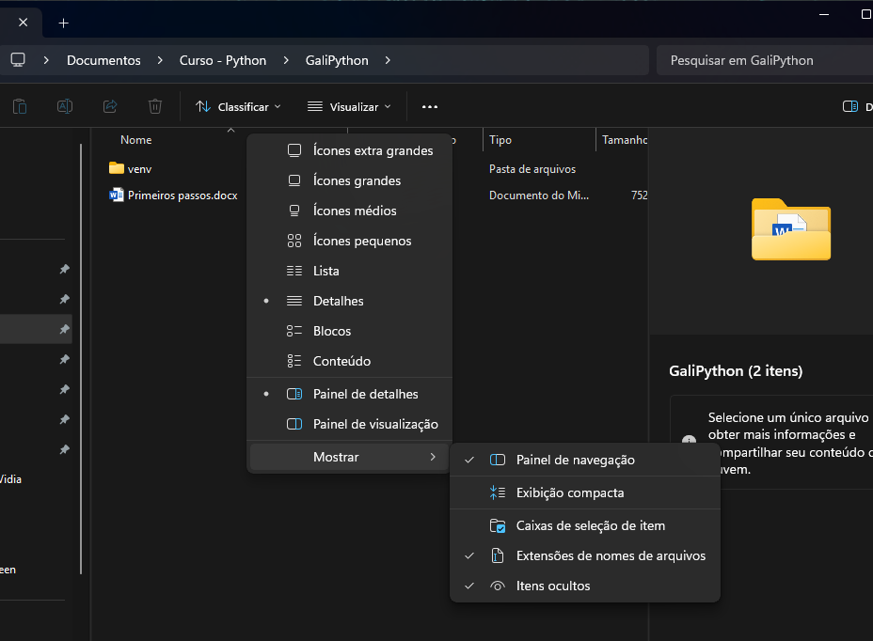
Após clicar em “Initialize Repository” o sistema Git inicializa um repositório na pasta do projeto que, a partir de agora está apta a ser versionada, por isso apareceu o botão “Commit” no VSCode, exatamente para commitar as alterações no projeto e fazer o seu versionamento local.
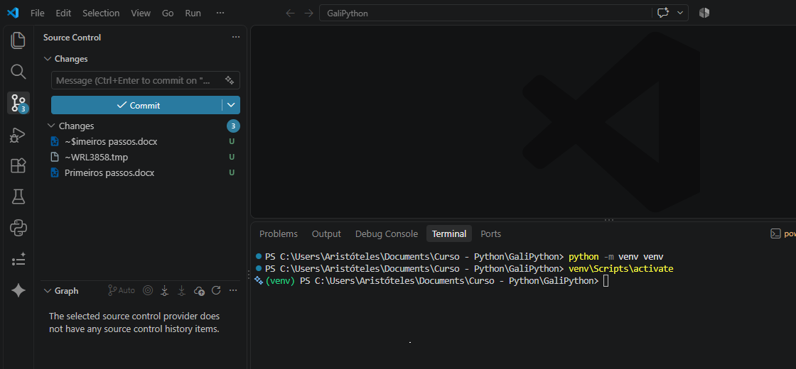

A inicialização do repositório local, na pasta do projeto, também fez aparecer a pasta oculta “.git” no diretório. Isso indica que o repositório local_ “pasta do projeto”_ agora tem uma pasta que o sistema Git usa para controlar o seu versionamento.
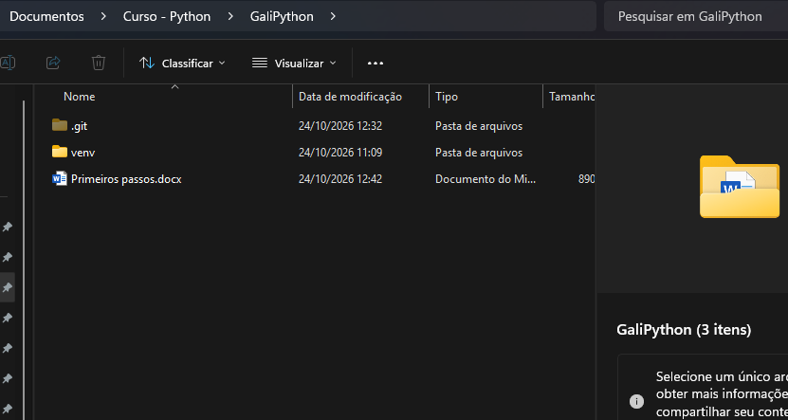

Fazendo Commit de um arquivo:

No VSCode, os arquivos em edição (que estão sendo alterados) ficam na área “Change” que quer dizer mudanças.
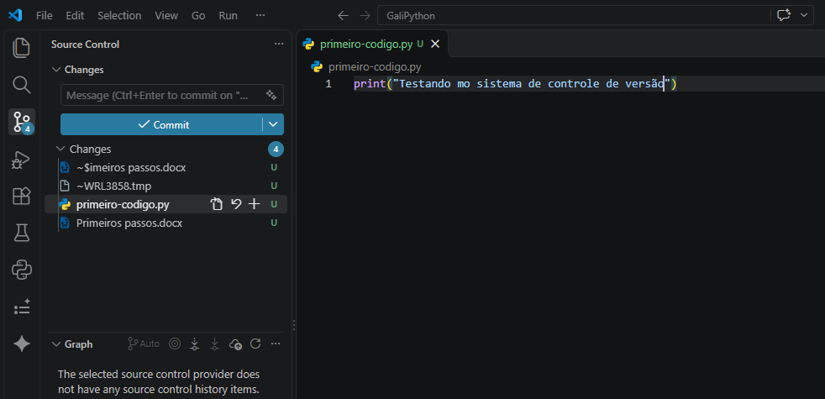

Antes de registrar essas mudanças (edições) no arquivo, ou seja, fazer um commit do arquivo no repositório local, é preciso adicionar o arquivo com as alterações numa área de pré envio, antes de commitar.
Para isso, no terminal do VSCode, deve-se digitar o comando: “git add .”.
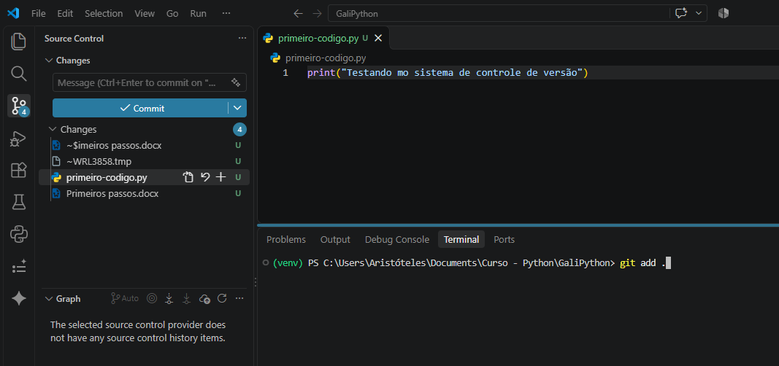

Esse comando “git add .” vai pegar todos os arquivos que foram alterados e que estão na área de “Changes” e vai botá-los num estado de espera, a área “Staged Changes”, antes de ser aplicado outro comando, o commit, para de fato registrar os arquivos alterados no repositório local.
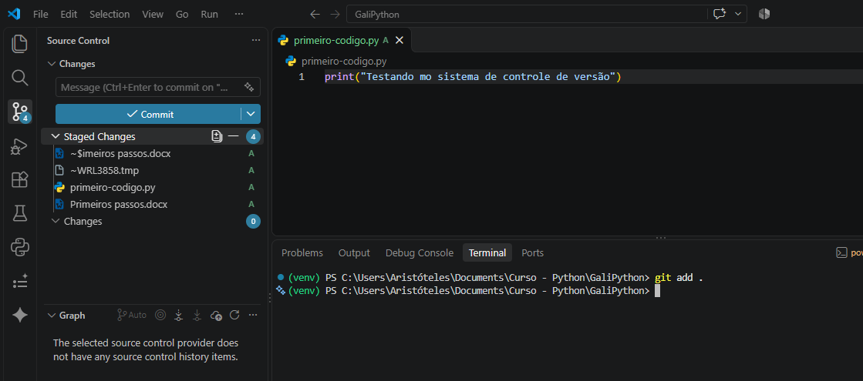

Quando os arquivos que foram editados estão na área de “Staged Changes” estes podem então ser registrados_ “commitados”_ no repositório local.
O comando “git commit -m ‘Primeira alteração enviada’” corresponde ao comando que envia os arquivos da área de “Staged Changes” para o repositório. A flag “-m” indica que junto com o commit vai ser enviado uma mensagem descrevendo a natureza do commit realizado.
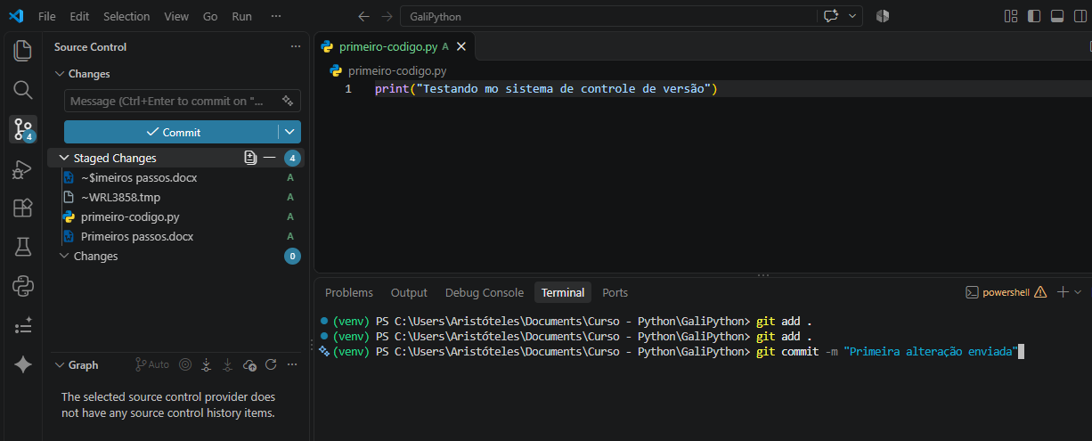

O campo “Graph” no VSCode mostra os arquivos que foram commitados e a mensagem enviada no commit.
